START

1. 11垃圾收集概念

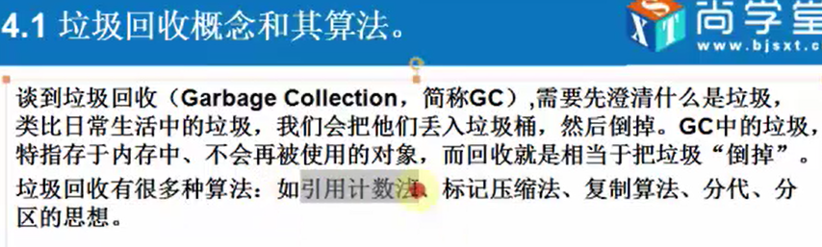

1. 垃圾收集算法

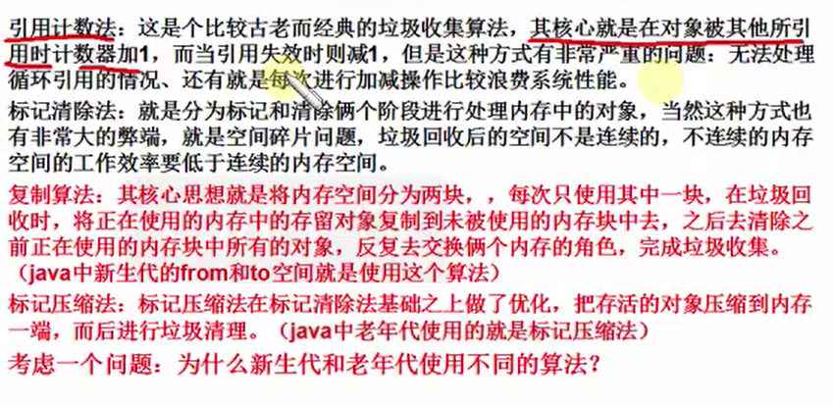

1. 垃圾收集算法

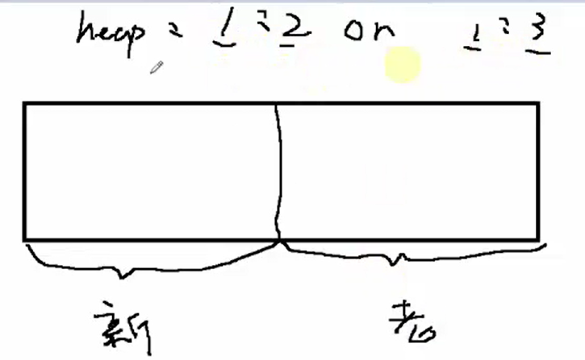

1. 垃圾回收算法二

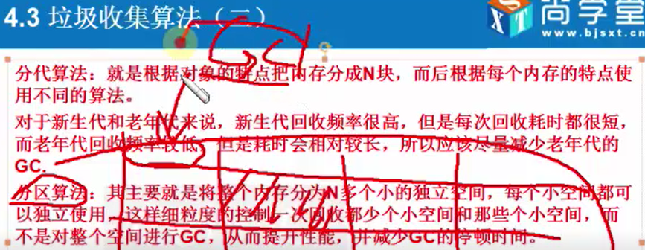

1. 停顿

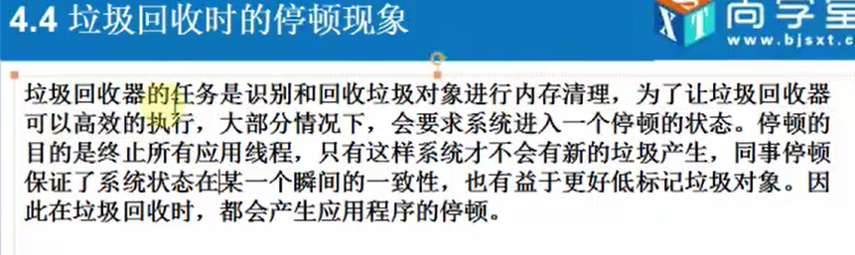

1. 老年代的排资论辈

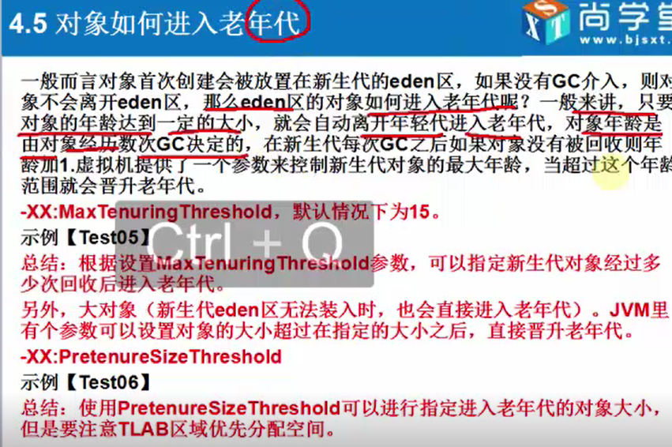

1. 虚拟机对于不大的对象，会优先放到TLAB区

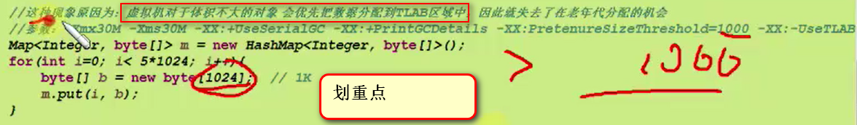

1. TLAB概念

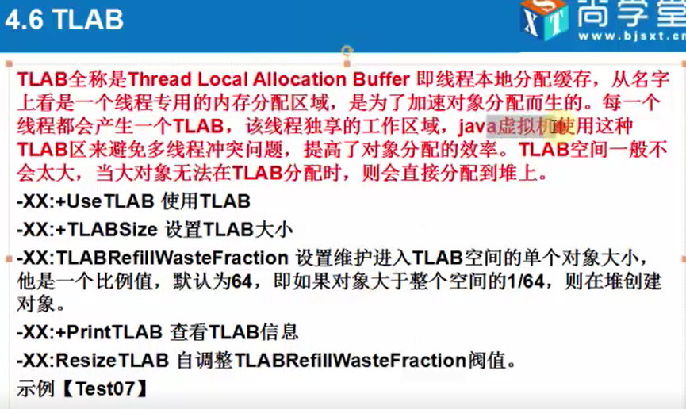

1. 对象创建流程图

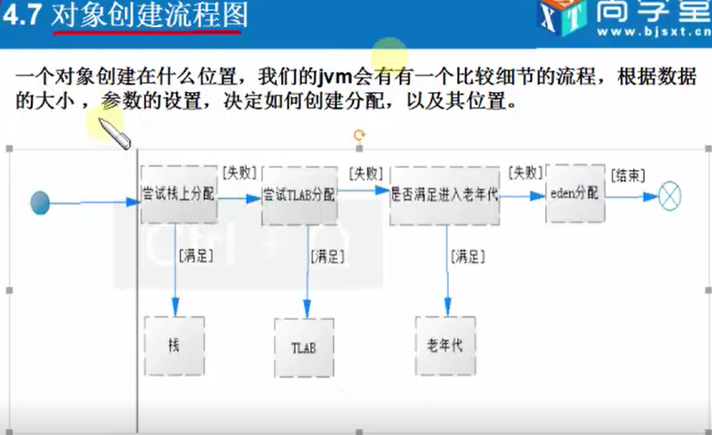

1. 串行垃圾回收器

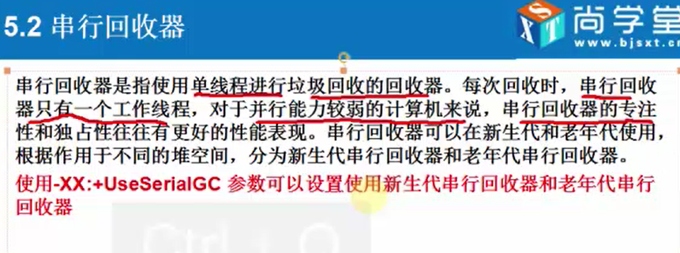

1. 并行垃圾回收器，只是作用在新生代的垃圾回收器

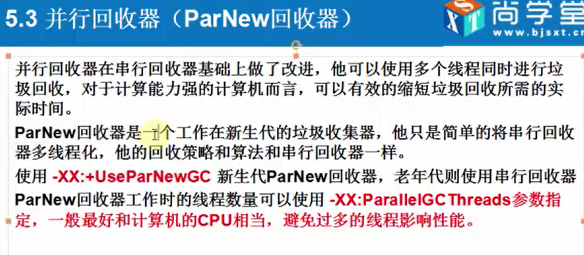

1. 设置垃圾回收器的策略：1. 根据计算机性能设置垃圾回收器和参数

2. 设置主流的垃圾回收器（关注吞吐量&关注GC时间）

1. 新生代垃圾回收器parallelGc，关注系统的吞吐量

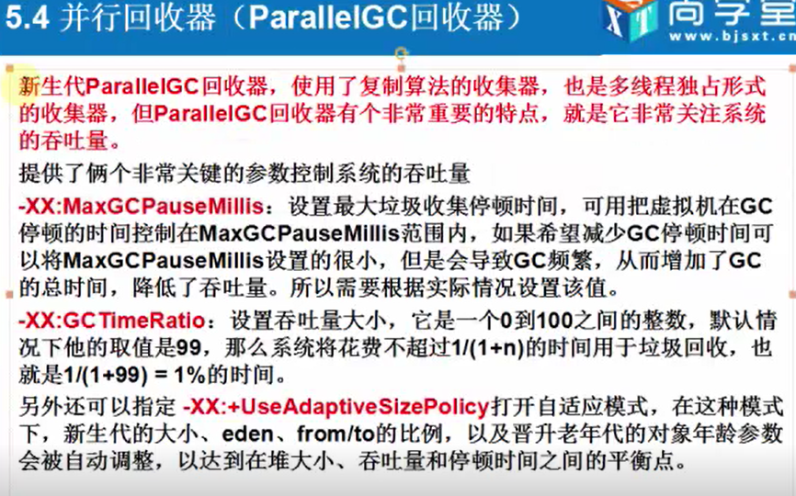

1. 老年代的并行垃圾回收器，使用标记压缩法，关注吞吐量

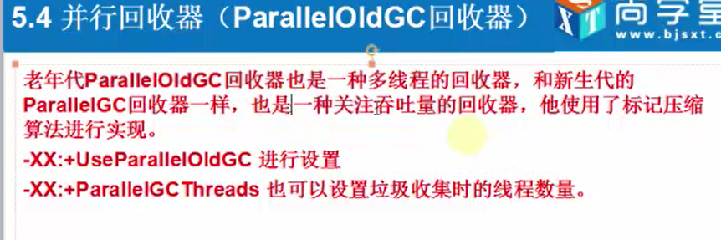

1. CMS回收器，这个回收器关注GC的停顿时间

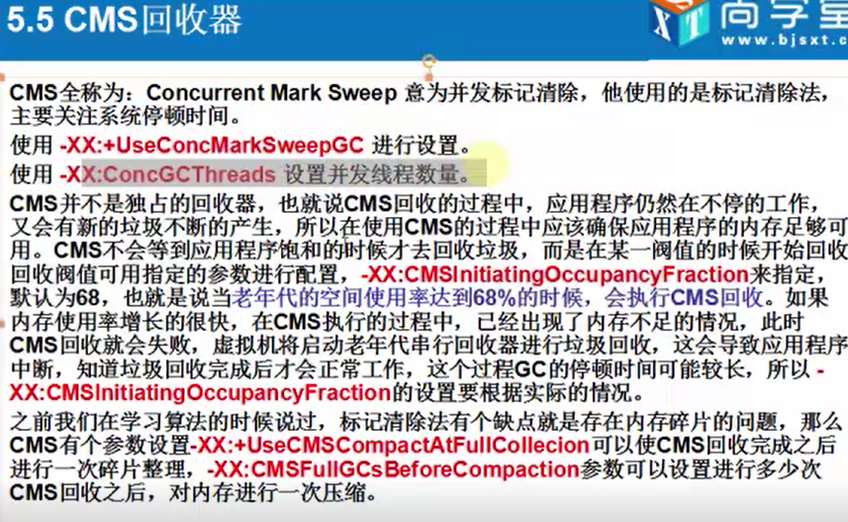

1. G1垃圾回收器

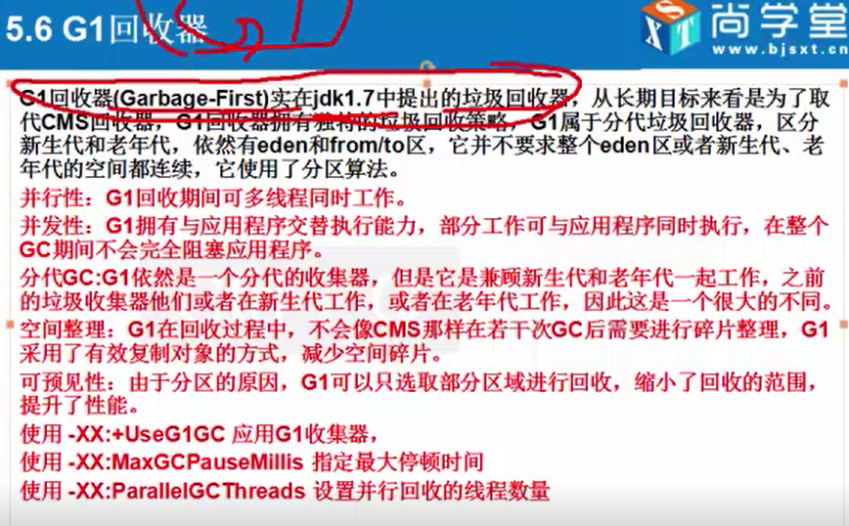

1. JMETER压力测试工具

